## 一、装置实时报警监视

1. 没有数据

## 二、装置报警数据监视

1. 回路历史报警数统计，没有报警的回路为什么会添加进来。
2. 报警分类饼形图太小，选一个回路且单一报警类型的时候也小

回路名称”FT32027”（两行）

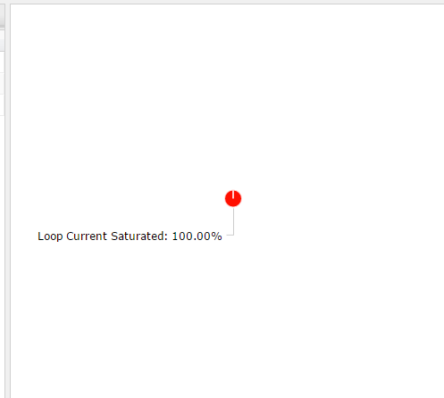

1. 报警值只显示报警的树，操作显示操作的树，根据报警回路采集地址是否为空（LoopDef中的LD_Code）判断；且回路历史报警数统计也只显示有报警LD_CODE的回路名称。
2. 点击装置以上的节点时，“下级节点历史报警数排名”节点类型列数据显示不正确

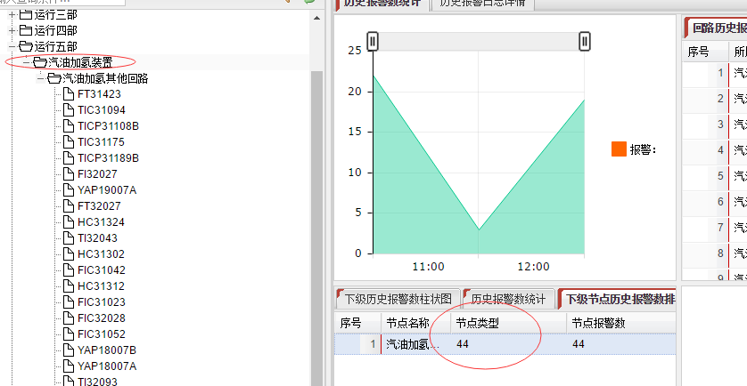

## 三、系统报警信息

1. 列数据显示不正确，报警站名显示不正确

## 四、操作数据监视

1. 历史操作数统计操作类型（CHANGE）要分为OP值变更、SP值变更（可配置，有的DCS是SV值改变、MV值改变），

策略：两级配置，第一级按“操作类型”进行匹配替换，第二级根据“操作详情”中的关键字进行替换。

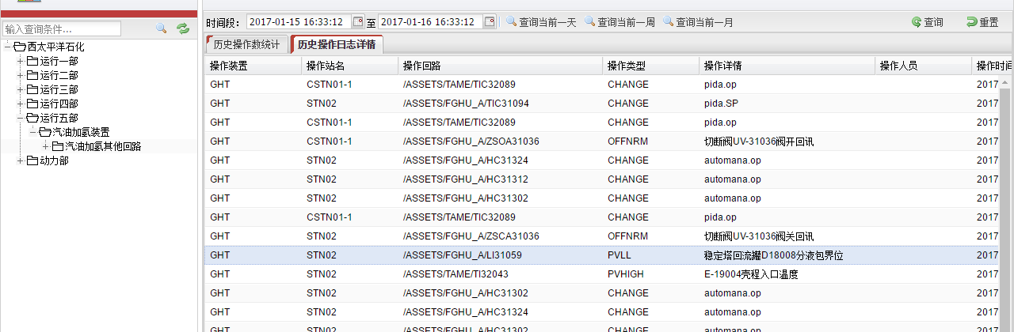

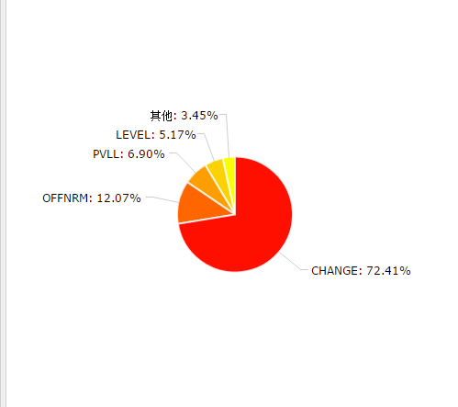

1. 历史操作日志详情

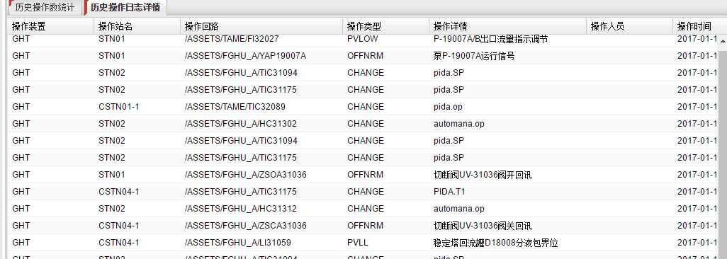

1. 操作装置名称没有转换，GHT应该转换为“汽油加氢”
2. 操作类型把CHANGE的改为OP值变更、SP值变更
3. 左侧树只显示操作回路树（操作）, 根据操作回路采集地址是否为空（LoopDef中的LD_OperCode）判断
4. 回路历史操作数统计也只显示LD_OperCode不为空的回路

## 五、回路操作信息查询

1、回路名称为空时不能查询数据，应该是在选中节点的情况下允许用户查询本节点下所有操作数据。

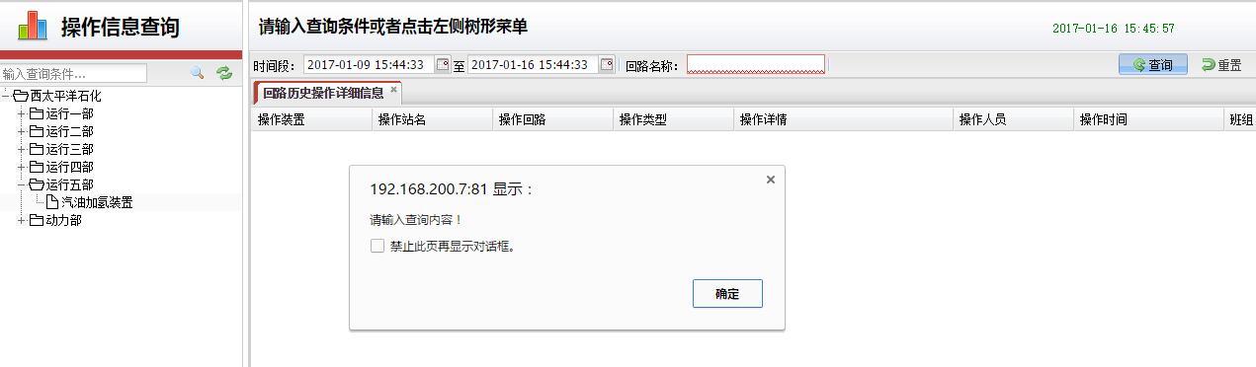

2、操作装置列数据显示不正确，应把GHT转换为“汽油加氢”

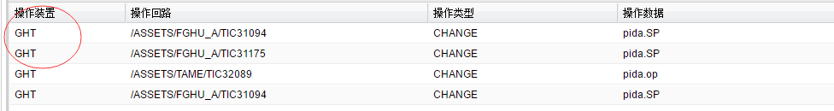

## 六、针对分页展示问题

1、自适应屏幕高度计算每页显示的数据行数进行分页查询。

## 七、报警操作分类策略配置

1、报警分类

（1）在前台增加“报警分类策略”配置模块

A、模板配置

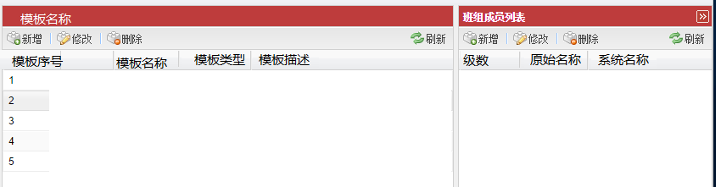

B、替换策略配置

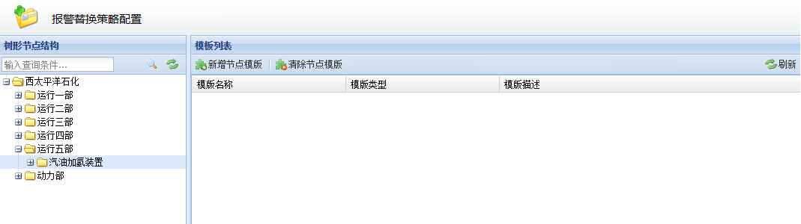

2、操作分类

（1）在前台增加“报警分类策略”配置模块

A、模板配置（合并到7.1A中）

B、替换策略配置

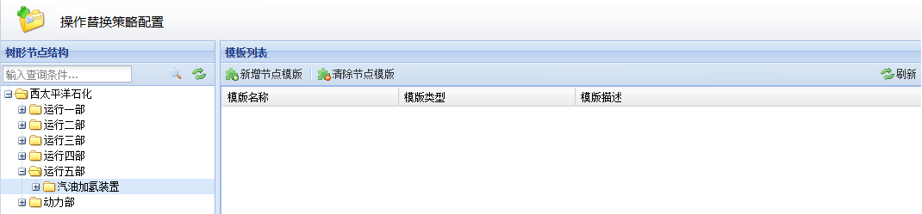

3、报警跟操作报表相关模块

（1）报警

修改原“报警类型”列为“报警类型（DCS采集）”，增加一列“报警分类（监控系统）”

（2）操作

修改原“操作类型”列为“操作类型（DCS采集）”，增加一列“操作分类（监控系统）”